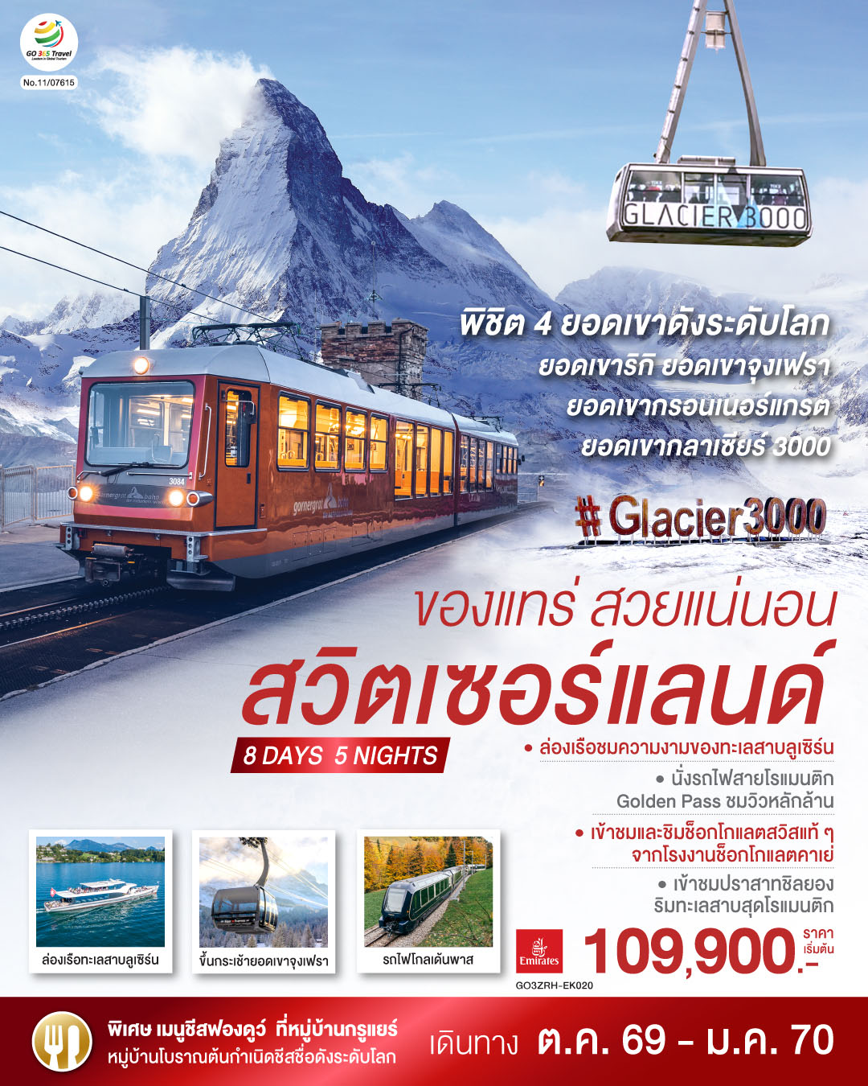

สวิตเซอร์แลนด์
ของแทร่ สวยแน่นอน
8 วัน 5 คืน โดยสายการบิน EMIRATES (EK)

วัน | โปรแกรมการเดินทาง | เช้า | เที่ยง | ค่ำ | โรงแรมที่พัก
1 | สุวรรณภูมิ | - | - | ✈
2 | ดูไบ - สนามบินซูริค – สไตน์ อัม ไรน์ - ซูริค | ✈ | ✈ |  | Tailormade Zurich หรือเทียบเท่า
3 | ซูริค - ซุก - หอนาฬิกาเมืองซุก -นั่งรถไฟขึ้นสู่ยอดเขาริกิ – ล่องเรือทะเลสาบลูเซิร์น - ลูเซิร์น - - สิงโตหินแกะสลัก – สะพานไม้ชาเปล |  |  | X | Holiday Inn Luzern หรือเทียบเท่า
4 | ลูเซิร์น – สถานีกรินเดอร์วาร์ล - ขึ้นกระเช้าลอยฟ้า Eiger Express และ นั่งรถไฟสู่ยอดเขาจุงเฟรา – ชมธารน้ำแข็งยักษ์ - เข้าถ้ำน้ำแข็ง - อินเตอร์ลาเคน - เบิร์น |  |  | X | Harry’s Home Bern หรือเทียบเท่า
5 | เบิร์น - บ่อหมีสีน้ำตาล – หอนาฬิกาดาราศาสตร์ - หมู่บ้านกรูแยร์ - โรงงานช็อกโกแลต - มองเทรอซ์ – เข้าชมปราสาทชิลยอง |  |  |  | Montreux Hotel หรือเทียบเท่า
6 | นั่งรถไฟสายโรแมนติก Golden pass - โกล เดอ ปิ ยง – ขึ้นกระเช้าสู่ยอดเขากลาเซียร์ 3000 – เซอร์แมท |  |  | X | Derby Zermatt หรือเทียบเท่า
7 | ขึ้นรถไฟสู่ยอดเขากรอนเนอร์แกรต - โลซานน์ – ศาลาไทย - เจนีวา – น้ำพุเจทโด - นาฬิกาดอกไม้ - สนามบินเจนิวา |  |  | ✈
8 | ดูไบ - สุวรรณภูมิ | ✈ | ✈ | ✈ | -

กําหนดวันเดินทาง | ผู้ใหญ่  พัก 2-3 ท่าน  ท่านละ | พักเดี่ยว  เพิ่มท่านละ | ราคาทัวร์  กรณีมีตั๋วเครื่องบินแล้ว  (Join Land) | ราคาเด็กอายุ  ไม่เกิน 11 ขวบ  พักกับ  ผู้ใหญ่ 2 ท่าน  (ไม่เสริมเตียง)
7-14 ต.ค. 69 | 109,900.- | 19,900.- | 81,900.- | 99,900.-
21-28 ต.ค. 69 | 109,900.- | 19,900.- | 81,900.- | 99,900.-
13-20 พ.ย. 69 | 109,900.- | 19,900.- | 81,900.- | 99,900.-
28 พ.ย. – 5 ธ.ค. 69 | 109,900.- | 19,900.- | 81,900.- | 99,900.-
5-12 ธ.ค. 69 | 109,900.- | 19,900.- | 81,900.- | 99,900.-
26 ธ.ค. 69 – 2 ม.ค. 70 | 115,900.- | 20,900.- | 85,900.- | 105,900.-
30 ธ.ค. 69 – 6 ม.ค. 70 | 115,900.- | 20,900.- | 85,900.- | 105,900.-
ที่นั่งตั๋วชั้นธุรกิจ (Business class) เบื้องต้นชำระเพิ่มประมาณ 90,000 บาท ขึ้นไป
(ราคาตั่วมีการเปลื่ยนแปลงกรุณาเช็คราคาและที่นั่งกับเจ้าหน้าที่ก่อน)
10 ท่านขึ้นไป พร้อมออกเดินทาง มีหัวหน้าทัวร์ดูแล
ราคาทัวร์ข้างต้นยังไม่รวมค่าทิปมัคคุเทศก์ท้องถิ่นและคนขับรถรวม 12 ยูโร/ท่าน/ทริป
ราคาทัวร์ข้างต้นยังไม่รวมค่าทิปหัวหน้าทัวร์ที่ดูแลคณะจากเมืองไทย 24 ยูโร/ท่าน/ทริป

วันที่หนึ่ง | กรุงเทพฯ
22.00 น. | คณะพร้อมกัน ณ สนามบินสุวรรณภูมิ อาคารผู้โดยสารระหว่างประเทศ สายการบินเอมิเรตส์ โดยมีเจ้าหน้าที่คอยต้อนรับและอำนวยความสะดวก
วันที่สอง | ดูไบ - สนามบินซูริค – สไตน์ อัม ไรน์ - ซูริค
02.00 น. | ออกเดินทางสู่กรุงดูไบด้วยเที่ยวบิน EK377
05.55 น. | เดินทางถึงสนามบินดูไบ รอเปลี่ยนเครื่อง
08.20 น. | ออกเดินทางสู่ซูริค ด้วยเที่ยวบิน EK101
12.25 น. | ถึงสนามบินซูริค ประเทศสวิตเซอร์แลนด์ (เวลาท้องถิ่นช้ากว่าประเทศไทย 5 ชั่วโมง และจะเปลี่ยนเป็นเวลาช้ากว่าประเทศไทย 6 ชั่วโมง วันที่ 25 ตุลาคม 2569) ผ่านขั้นตอนการตรวจคนเข้าเมืองและศุลกากร
 | นำท่านเดินทางสู่ เมืองสไตน์ อัม ไรน์ (Stein am Rhein) เมืองเล็กๆ ที่ตั้งอยู่ระหว่างทะเลสาบคอนสแตนซ์ (Lake Constance) กับทะเลสาบซูริค (Lake Zurich) ในเมืองเต็มไปด้วยภาพวาดสีเฟรสโกลวดลายสวยงามตกแต่งอยู่ตามผนังกำแพง นำท่านเข้าสู่ จัตุรัส Rathausplatz จุดไฮไลท์ของเมืองที่เป็นที่ตั้งของศาลากลาง โดดเด่นด้วยถนนแคบๆ อาคารบ้านเรือนสีสันสดใส และสถาปัตยกรรมเก่าแก่ล้อมรอบด้วยอาคารครึ่งไม้ที่สวยงาม
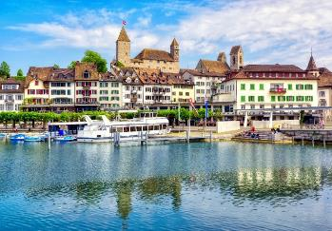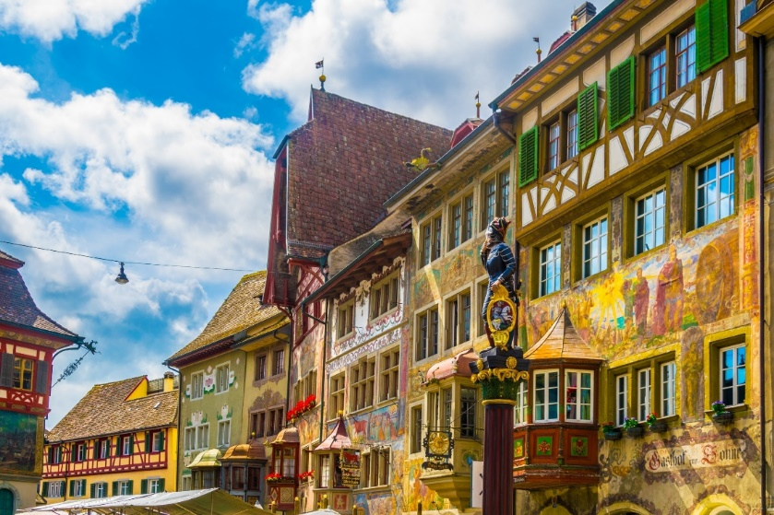
 | หลังจากนั้นนำท่านเดินทางกลับสู่เมืองซูริค (Zurich) เมืองที่ใหญ่ที่สุดในประเทศ นำท่านถ่ายรูปกับโบสถ์ฟรอมุนสเตอร์ (Fraumunster abbey) สร้างขึ้นในปี ค.ศ. 853 โดยกษัตริย์เยอรมันหลุยส์ ใช้เป็นสำนักแม่ชีที่มีกลุ่มหญิงสาวชนชั้นสูงจากทางตอนใต้ของเยอรมันอาศัยอยู่ นำท่านสู่จัตุรัสปาราเดพลาทซ์ (Paradeplatz) เป็นจัตุรัสเก่าแก่ที่มีมาตั้งแต่สมัยศตวรรษที่ 17 ปัจจุบันเป็นชุมทางรถรางที่สำคัญของเมืองและยังเป็นศูนย์กลางการค้าของย่านธุรกิจ ธนาคาร สถาบันการเงินที่ใหญ่ที่สุดในประเทศ
ค่ำ | รับประทานอาหารค่ำ ณ ภัตตาคารอาหารจีน
ที่พัก | นำท่านเข้าสู่ที่พัก Tailormade Zurich หรือเทียบเท่า
วันที่สาม | ซูริค - ซุก - หอนาฬิกาเมืองซุก -นั่งรถไฟขึ้นสู่ยอดเขาริกิ – ล่องเรือทะเลสาบลูเซิร์น - ลูเซิร์น - สิงโตหินแกะสลัก – สะพานไม้ชาเปล
เช้า | รับประทานอาหารเช้า ณ ห้องอาหารโรงแรม
 | นำท่านเดินทางสู่เมืองซุก (Zug) เมืองเล็กๆ ริมทะเลสาบที่สวยงามราวกับเทพนิยายตั้งอยู่ทางภาคกลางตอนบนของประเทศ โดยนอกจากความสวยงามของทัศนียภาพแล้ว เมืองนี้ยังมีอัตราการเก็บภาษีที่ค่อนข้างต่ำจึงถือเป็นที่ตากอากาศที่นิยมของเหล่าเศรษฐี คนดังสำคัญระดับโลกมากมายมาเยือน ท่านอาจจะเห็นซูเปอร์คาร์จอดเรียงรายอยู่ 2 ข้างทาง จนเป็นเรื่องธรรมดาไปเลย นำท่านชมเมืองชมหอนาฬิกาเมืองซุก (Clock Tower) แลนด์มาร์กที่สำคัญแห่งหนึ่งของเมือง ด้วยความสูงของหอถึง 52 เมตรและความโดดเด่น ของหลังคาซึ่งเป็นสีน้ำเงินขาวโดนเด่นตัดกับสีหลังคาสีน้ำตาลของบ้านเมืองสวยงามอย่างยิ่ง
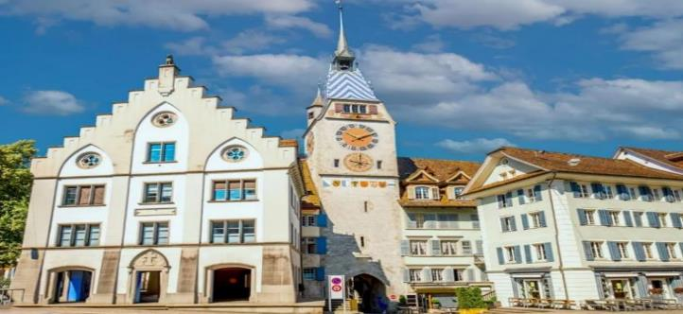
 | นำท่านเข้าชมร้านทำทองที่เก่าแก่ที่สุดในยุโรป (The Oldest house of goldsmiths in Europe) ของครอบครัว Lohri เปิดทำการตั้งแต่สมัยศัตวรรตที่ 16 ภายในตัวอาคารมีการตกแต่งในรูปแบบสถาปัตยกรรมสมัยจักวรรดินโปเลียน มีซุ้มประตูและเสาโรมัน มีรูปปั้นและจิตรกรรมฝาผนัง ด้วยการวาดลายหินอ่อนด้วยมือ ในปี 1971 ได้เปิดร้านนี้เป็นพิพิธภัณฑ์ศิลปะล้ำค่าและเครื่องประดับหายาก และบางชิ้นมีเพียงชิ้นเดียวในโลก มีเวลาให้ท่านเดินชื่นชมอาคาร งานศิลปะล้ำค่าและเครื่องประดับหายากแล้ว ในส่วนของ Lohri Store ยังมีนาฬิกาชั้นนำระดับโลกให้ท่านเลือกซื้อเลือกชมอาทิ เช่น Patek Philippe, Franck Muller Cartier , Piaget, Parmigiani Fleurier, Panerai, IWC , Omega, Jaeger-LeCoultre, Blancpain, Tag Heuer ฯลฯ
 | จากนั้นนำท่าน นั่งรถไฟไต่เขาริกิ (Rigi) ที่ถือได้ว่าเป็นรถไฟไต่เขาที่เก่าแก่ที่สุดในยุโรป ที่เรียกได้ว่าเป็นรถไฟสายแรกของสวิตเซอร์แลนด์เลยก็ว่าได้ และยังเป็นอันดับ 2 รองจากยอดเขาวอชิงตัน ในมลรัฐนิวแฮมป์เชียร์ ในสหรัฐอเมริกา มีความสูงจากระดับน้ำทะเล 1,798 เมตร สู่ ยอดเขาริกิ (Rigi Kulm) มีที่มาจากคำว่า Mons Regina แปลได้ว่า "ราชินิแห่งขุนเขา" (Queen of the mountains) เพราะสามารถมองเห็นทิวทัศน์ของยอดเขาอื่นๆ ได้รอบ 360 องศา
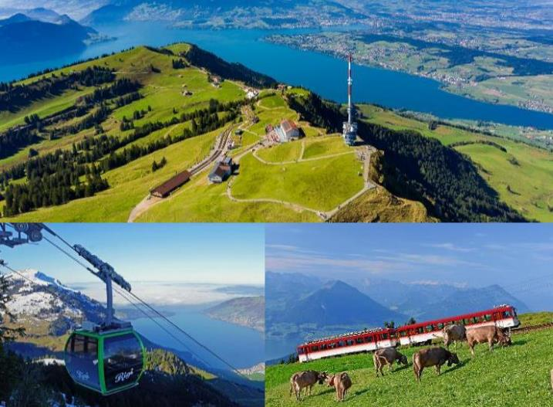
กลางวัน | รับประทานอาหารกลางวัน ณ ภัตตาคารอาหารพื้นเมือง บนยอดเขา
 | นำท่านลงจากเขาเพื่อนำท่านเดินทางสู่ท่าเรือเพื่อล่องเรือทะเลสาบลูเซิร์น (Lake Lucerne Cruise) ทะเลสาบสี่พันธรัฐที่มีขนาดใหญ่เป็นอันดับที่ 4 ของประเทศสวิตเซอร์แลนด์ ซึ่งมีความงดงามของทัศนียภาพอยู่ท่ามกลางหุบเขาที่โอบล้อมด้วยยอดเขาริกิ (Mount Rigi) และยอดเขาพิลาทุส (Mount Pilatus) ทำให้วิวทิวทัศน์ของทะเลสาบลูเซิร์นดูงดงามยิ่งขึ้น ทะเลสาบลูเซิร์นยังได้ชื่อว่าเป็น “ทะเลสาบที่สวยสุดในสวิตเซอร์แลนด์” อีกด้วย ให้ท่านได้ชื่นชมทัศนียภาพบริเวณรอบๆทะเลสาบลูเซิร์น
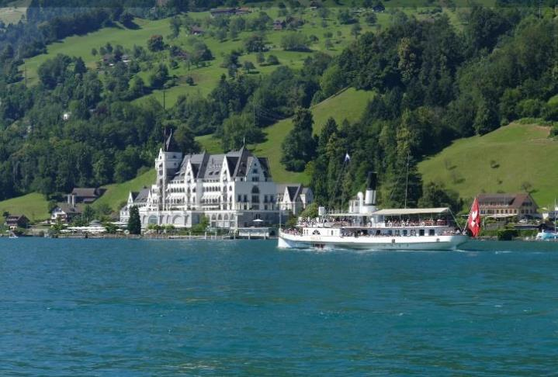
 | นำท่านเที่ยวชม เมืองลูเซิร์น (Lucerne) เมืองท่องเที่ยวยอดนิยมอันดับหนึ่งของสวิตเซอร์แลนด์ ที่ถูกห้อมล้อมไปด้วยทะเลสาบและขุนเขา นำท่านชมสิงโตหินแกะสลัก (Dying Lion of Lucerne) ที่แกะสลักบนผาหินธรรมชาติ เพื่อเป็นอนุสรณ์รำลึกถึงการสละชีพอย่างกล้าหาญของทหารสวิสที่เกิดจากการปฏิวัติในฝรั่งเศสเมื่อปี ค.ศ.1792 นำชมสะพานไม้ชาเปล (Chapel Bridge) ซึ่งมีความยาวถึง 204 เมตร ทอดข้ามผ่านแม่น้ำรอยส์ (Reuss River) อันงดงามซึ่งเป็นเหมือนสัญลักษณ์ของเมืองลูเซิร์น เป็นสะพานไม้ที่มีหลังคาที่เก่าแก่ที่สุดในยุโรป สร้างขึ้นเมื่อปี ค.ศ.1333 โดยใต้หลังคาคลุมสะพานมีภาพวาดประวัติศาสตร์ของชาวสวิส ตลอดแนวสะพาน จากนั้นให้ท่านได้อิสระเลือกซื้อสินค้าของสวิส เช่น ช็อคโกแลต, เครื่องหนัง, มีดพับ, นาฬิกายี่ห้อดัง อาทิเช่น Rolex, Omega, Tag Heuer เป็นต้น
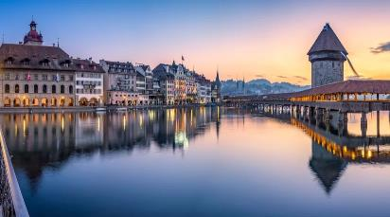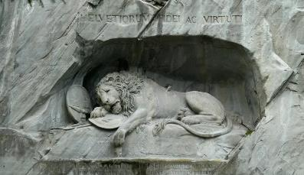
ค่ำ | อิสระอาหารค่ำตามอัธยาศัย
ที่พัก | นำท่านเข้าสู่ที่พัก Holiday Inn Luzern หรือเทียบเท่า
วันที่สี่ | ลูเซิร์น – สถานีกรินเดอร์วาร์ล - ขึ้นกระเช้าลอยฟ้า Eiger Express และ นั่งรถไฟสู่ยอดเขาจุงเฟรา – ชมธารน้ำแข็งยักษ์ - เข้าถ้ำน้ำแข็ง - อินเตอร์ลาเคน - เบิร์น
เช้า | รับประทานอาหารเช้า ณ ห้องอาหารโรงแรม
 | นำท่านออกเดินทางสู่ เมืองกรินเดอวาลด์ (Grindelwald) เมืองตากอากาศที่สวยงาม เดินทางถึงสถานีกรินเดลวัลด์เพื่อขึ้นกระเช้าลอยฟ้า Eiger Express สู่สถานี Eigergletscher ให้ท่านได้เพลิดเพลินกับทัศนียภาพอันสวยงามของยอดเขาจุงเฟรา
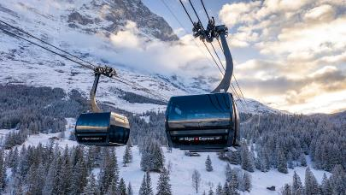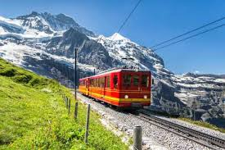
 | จากนั้นนำท่านเดินทางต่อด้วยรถไฟเพื่อขึ้นสู่ สถานีรถไฟจุงเฟรายอร์ค (Jungfraujoch) สถานีรถไฟที่อยู่สูงที่สุดในยุโรป (Top of Europe) โดยเมื่อปี ค.ศ. 2001 องค์การยูเนสโกประกาศให้ยอดเขาจุงเฟราเป็นพื้นที่มรดกโลกทางธรรมชาติแห่งแรกของยุโรป มีความสูงกว่าระดับน้ำทะเลถึง 11,333 ฟุตหรือ 3,454 เมตร ระหว่างเส้นทางขึ้นสู่ยอดเขาท่านจะได้ผ่านชมธารน้ำแข็งที่มีขนาดใหญ่ Aletsch Glacier ที่ยาวที่สุดในเทือกเขาแอลป์ได้อีกด้วย
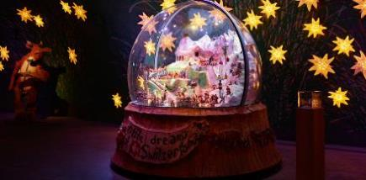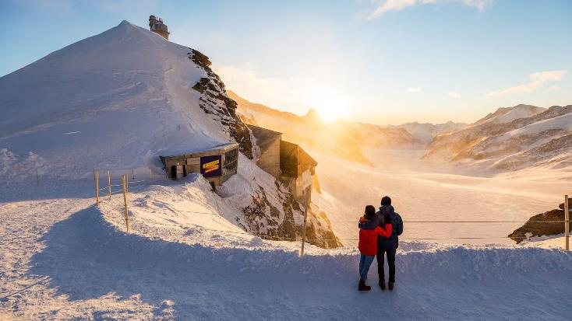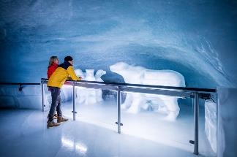
กลางวัน | รับประทานอาหารกลางวัน ณ ภัตตาคารอาหารพื้นเมือง บนยอดเขา
 | นำท่านเดินทางสู่ เมืองอินเตอร์ลาเกน (Interlaken) อิสระให้ท่านได้สัมผัสบรรยากาศและธรรมชาติแบบสวิตเซอร์แลนด์ในเมืองเล็กๆ และพลาดไม่ได้กับการเลือกชมสินค้าจากร้านเคียร์ชโฮฟเฟอร์ (Kirchhofer) หนึ่งในสุดยอดร้านนาฬิกาและเครื่องประดับในประเทศสวิตเซอร์แลนด์ มีสาขามากมาย โดยมีสาขาใหญ่ คือ เคียร์ชโฮฟเฟอร์ คาสิโน แกลเลอรี มีนาฬิกาสวิสมากกว่า 70 แบรนด์ในที่ที่เดียว อาทิ Breguet, Cartier, Piaget, Blancpain, Chopard, IWC, Parmigiani, Franck Muller, Hublot, Tag Heuer, Hermes, Rado, Gucci, Tissot, Bvlgari, Montblanc, Omega, Chanel, Seven Friday, Mido ฯลฯ รวมทั้ง Rolex (pre owned) พร้อมเครื่องประดับสุดพิเศษหลากหลายแบบ และยังเป็นศูนย์กลางเครื่องสำอางสวิสขั้นสูง, ผลิตภัณฑ์บำรุงผิว รวมทั้งน้ำหอมชื่อดัง อาทิ La Prairie, Cellcosmet, Volmont, Chanel, La mer, Estee Lauder, Jo Malone ฯลฯ และอีกหลายแบรนด์ดังจากทั่วโลก รวมถึงมีจำหน่ายเครื่องหนังแบรนด์ดัง มีของที่ระลึกต่างๆ จากสวิตเซอร์แลนด์ เช่น ตุ๊กตา, มีดพับ Victorinox รวมทั้งมี Cartier boutique, Breguet & Blancpain, Swiss luxury beauty ที่ตั้งอยู่ใจกลางเมืองอินเทอร์ลาเก้น
ค่ำ | อิสระอาหารค่ำตามอัธยาศัย
 | นำท่านเดินทางสู่ กรุงเบิร์น (Bern) เมืองที่ได้รับการยกย่องจากองค์การ UNESCO ให้เป็นเมืองมรดกโลกในปี ค.ศ. 1863 นอกจากนี้เบิร์นยังถูกจัดอันดับอยู่ใน 1 ใน 10 ของเมืองที่มีคุณภาพชีวิตที่ดีที่สุดของโลก ในปี ค.ศ.2010 อีกด้วย
ที่พัก | นำท่านเข้าสู่ที่พัก Harry’s Home Bern หรือเทียบเท่า
วันที่ห้า | เบิร์น - บ่อหมีสีน้ำตาล – หอนาฬิกาดาราศาสตร์ - หมู่บ้านกรูแยร์ - โรงงานช็อกโกแลต - มองเทรอซ์ – เข้าชมปราสาทชิลยอง
เช้า | รับประทานอาหารเช้า ณ ห้องอาหารของโรงแรม
 | นำท่านเดินทางสู่ กรุงเบิร์น (Bern) เมืองที่ได้รับการยกย่องจากองค์การ UNESCO ให้เป็นเมืองมรดกโลกในปี ค.ศ. 1863 นอกจากนี้เบิร์นยังถูกจัดอันดับอยู่ใน 1 ใน 10 ของเมืองที่มีคุณภาพชีวิตที่ดีที่สุดของโลก ในปี ค.ศ.2010 อีกด้วย นำท่านชมบ่อหมีสีน้ำตาล (Bear Park) สัตว์ที่เป็นสัญลักษณ์ของกรุงเบิร์น นำท่านเดินลัดเลาะสู่ถนนจุงเคอร์นกาสเซ (Junkerngasse) ถนนที่ได้รับการอนุรักษ์ไว้อย่างดีในย่านเมืองเก่า มีบ้านอาคารสไตล์บาโรกตอนปลาย นำท่านแวะถ่ายรูปกับวิหารเบิร์น (Bern’s Minster) วิหารสไตล์โกธิคที่สูงที่สุดในประเทศสวิตเซอร์แลนด์ ถูกสร้างขึ้นในปี ค.ศ. 1421 จากนั้นเดินสู่ถนนแครมกัซเซอ (Kramgasse) ทำท่านชมหอนาฬิกาดาราศาสตร์ (Zytglogge) อายุ 800 ปี ที่มี “โชว์” ให้ดูทุกๆ ชั่วโมงในการตีบอกเวลาแต่ละครั้ง นำท่านเดินชมมาร์คกาสเซ (Marktgasse) ที่เต็มไปด้วยร้านดอกไม้และบูติค เป็นย่านที่ปลอดรถยนต์ จึงเหมาะกับการเดินเที่ยวชมอาคารเก่าอายุ 200-300 ปี
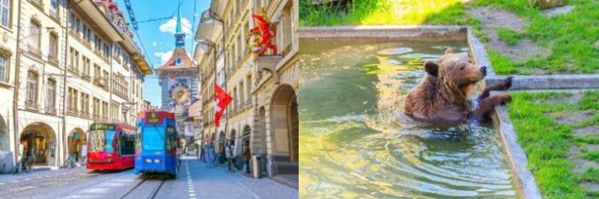
 | จากนั้นนำท่านเดินทางสู่หมู่บ้านกรูแยร์ (Gruyères) หมู่บ้านเล็กๆ ในยุคกลางที่เปี่ยมไปด้วยเสน่ห์ ตั้งอยู่บนเนินเขาสูง 82 เมตรเหนือพื้นดิน เมืองนี้ไม่ได้มีชื่อเสียงแค่ชีสระดับโลกเท่านั้น แต่ยังมีประวัติศาสตร์และสถาปัตยกรรมที่งดงาม ได้รับการประกาศให้เป็นหนึ่งใน "หมู่บ้านท่องเที่ยวที่ดีที่สุดในโลก" (Best Tourism Villages 2021) โดยองค์การการท่องเที่ยวโลกแห่งสหประชาชาติ (UNWTO) รางวัลนี้มอบให้แก่หมู่บ้านที่โดดเด่นในการอนุรักษ์วัฒนธรรม ประเพณี และส่งเสริมการพัฒนาที่ยั่งยืน เป็นต้นกำเนิดของชีสชื่อดังระดับโลกที่คว้ากวาดรางวัลมามากมาย เมนูพื้นเมืองฟองดูว์ (Fondue) ที่ใช้ชีสกรูแยร์ผสมกับชีสวาเชอแรง (Vacherin) มีขนมเมอแรงก์กับดับเบิลครีม (Meringues with Double Cream) ของหวานประจำภูมิภาค เสิร์ฟพร้อมครีมเข้มข้นในชามไม้
กลางวัน | รับประทานอาหารกลางวัน ณ ภัตตาคารอาหารพื้นเมือง (ชีสฟองดูว์)
 | โรงงานช็อกโกแลตเมซอง คาเย่ (Maison Cailler) พิพิธภัณฑ์ชื่อดังระดับโลกของแบรนด์ Cailler ซึ่งเป็นแบรนด์ช็อกโกแลตที่เก่าแก่ที่สุดในประเทศสวิตเซอร์แลนด์ด้านในจัดแสดงเรื่องราวประวัติศาสตร์ช็อกโกแลตตั้งแต่ยุคชนเผ่าโบราณ การคัดสรรวัตถุดิบ (เช่น นมจากเทือกเขาแอลป์และโกโก้) ไปจนถึงกระบวนการผลิต ให้ท่านได้พบกับห้องชิม (Tasting Room) ที่เปิดโอกาสให้คุณลิ้มลองช็อกโกแลตรสชาติต่างๆ ของ Cailler ได้อย่างจุใจ
 | นำท่านเดินทางสู่เมืองมองเทรอซ์ (Montreux) เมืองตากอากาศเล็กๆ ที่ตั้งอยู่ริมทะเลสาบเจนิวา ได้ชื่อว่า “ริเวียร่าของสวิส” ให้ท่านได้ชมความสวยงามของทิวทัศน์ บ้านเรือน ริมทะเลสาบ นำท่านเข้าชมปราสาทชิลยอง (Chillon castle) โดยปราสาทแห่งนี้ เป็นปราสาทโบราณอายุกว่า 800 ปี สร้างขึ้นบนเกาะหินริมทะเลสาบเจนีวา ตั้งแต่ยุคโรมันเรืองอำนาจโดยราชวงศ์ SAVOY โดยมีจุดมุ่งหมายเพื่อควบคุมการเดินทางของนักเดินทางและขบวนสินค้าที่จะสัญจรผ่านไปมาจากเหนือสู่ใต้หรือจากตะวันตกสู่ตะวันออกของสวิตเซอร์แลนด์ เนื่องจากเป็นเส้นทางเดียวที่ไม่ต้องเดินทางข้ามเทือกเขาสูงชัน ปราสาทแห่งนี้จึงเปรียบเสมือนด่านเก็บภาษีซึ่งเอาเปรียบชาวสวิสมานานนับร้อยปี
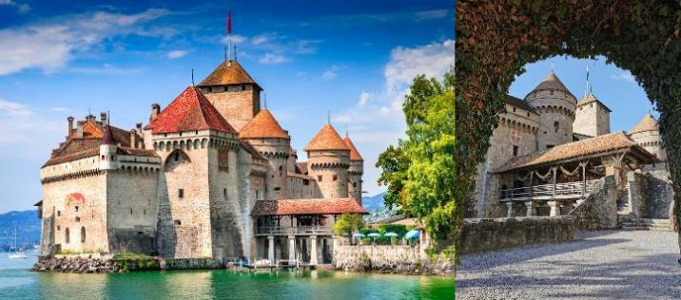
ค่ำ | รับประทานอาหารค่ำ ณ ภัตตาคารอาหารจีน
ที่พัก | นำท่านเข้าสู่ที่พัก Montreux Hotel หรือเทียบเท่า
วันที่หก | นั่งรถไฟสายโรแมนติก Golden pass - โกล เดอ ปิ ยง – ขึ้นกระเช้าสู่ยอดเขากลาเซียร์ 3000 – เซอร์แมท
เช้า | รับประทานอาหารเช้า ณ ห้องอาหารของโรงแรม
 | นำท่านนั่งรถไฟ Golden Pass Express ชมความงดงามของทิวทัศน์สวิสแท้ตลอดสองข้างทางผ่านทะเลสาบสีคราม ทุ่งหญ้าเขียวขจี ใบไม้เปลี่ยนสี และในฤดูหนาวเทือกเขาแอลป์ที่จะเริ่มปกคลุมด้วยหิมะขาวโพลน ผ่านหมู่บ้านสไตล์ชาเลต์แสนอบอุ่น ทุ่งหญ้า และทะเลสาบงดงาม สัมผัสบรรยากาศฤดูหนาวของสวิตเซอร์แลนด์ราวกับหลุดเข้าไปในภาพโปสการ์ด
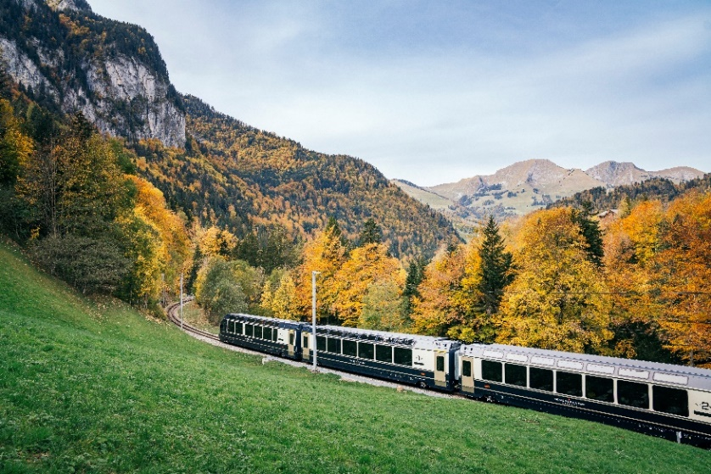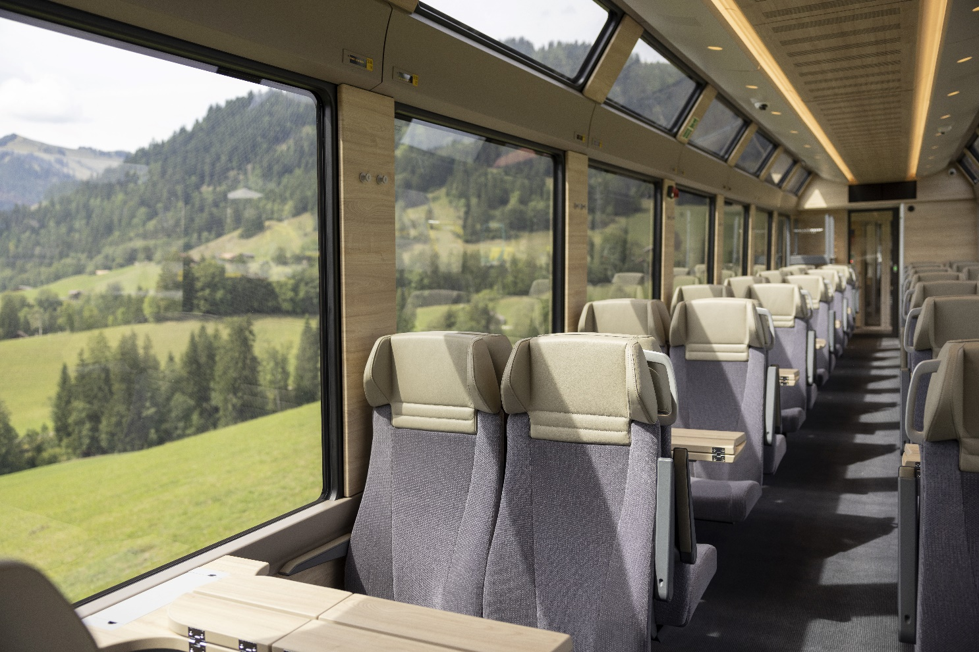
 | นำท่านเดินทางต่อสู่ เมืองโกล เดอ ปิยง (Col De Pillon) ประเทศสวิตเซอร์แลนด์ เมืองที่ตั้งของสถานีกระเช้าไฟฟ้าขนาดใหญ่ที่จุผู้โดยสารได้ถึง 125 คน
กลางวัน | รับประทานอาหารกลางวัน ณ ภัตตาคารอาหารพื้นเมือง
 | นำท่านขึ้นกระเช้ายักษ์สู่ ยอดเขากลาเซียร์ 3000 (Glacier 3000) ยอดเขาที่มีความสูง 3,000 เมตร เหนือระดับน้ำทะเล ให้ท่านได้รับชมทัศนียภาพอันสวยงามกว้างไกลสุดสายตาของเทือกเขาแอลป์ ให้ท่านได้ท้าทายความสูงโดยการเดินบน "The Peak Walk by Tissot" สะพานแขวนที่มีความยาว 107 เมตร ข้ามหน้าผาที่ระดับความสูง 3,000 ซึ่งสามารถมองเห็นวิวยอดเขาต่างๆ ของสวิตเซอร์แลนด์อย่าง จุงเฟรา, แมทเทอร์ฮอร์น และมองบลองก์ ได้อย่างชัดเจน
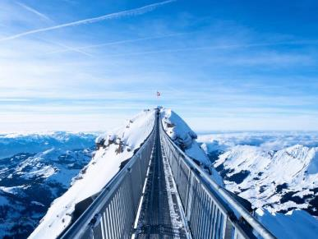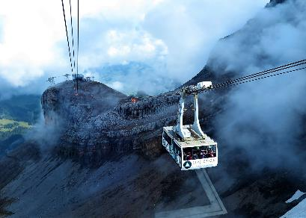
 | สมควรแก่เวลานำท่านเดินทางสู่เมืองทาช Tasch เพื่อนำท่านนั่งรถไฟเข้าสู่เซอร์แมท Zermatt เมืองแห่งสกีรีสอร์ท ยอดนิยมที่ได้รับความนิยมสูง เนื่องจากเป็นเมืองที่ปลอดมลพิษทางอากาศเพราะยานพาหนะในเมืองไม่ใช้น้ำมันเชื้อเพลิง แต่ใช้แบตเตอรี่เท่านั้น และยังมีฉากหลังของตัวเมืองเป็นยอดเขาแมททอร์ฮอร์น (Matterhorn) ที่ได้ชื่อว่าเป็นยอดเขาที่มีรูปทรงสวยที่สุดในสวิตเซอร์แลนด์
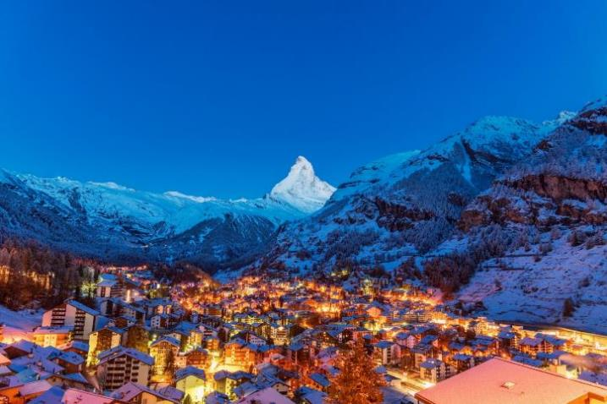
ค่ำ | อิสระอาหารค่ำตามอัธยาศัย
ที่พัก | นำท่านเข้าสู่ที่พัก Derby Zermatt หรือเทียบเท่า
วันที่เจ็ด | ขึ้นรถไฟฟันเฟืองสู่ยอดเขากรอนเนอร์แกรต - โลซานน์ – ศาลาไทย - เจนีวา – น้ำพุเจทโด - นาฬิกาดอกไม้ - สนามบินเจนิวา
เช้า | รับประทานอาหารเช้า ณ ห้องอาหารของโรงแรม
 | นำท่านนั่งรถไฟฟันเฟืองสู่ สถานีรถไฟกรอนเนอร์แกรต (Gornergrat railway) เดินทางสู่จุดชมวิวที่ท่านจะได้เห็นทัศนียภาพที่สวยงามของยอดเขาแมทเทอร์ฮอร์นที่สวยงาม โดยท่านสามารถเดินเท้าสู่บริเวณทะเลสาบที่อยู่สูงจากระดับน้ำทะเล 2,757 เมตร โดยบริเวณทะเลสาบนี้เป็นเงาสะท้อนภาพเขาแมทเทอร์ฮอร์น (Matterhorn's reflect) อันสุดสวยงามยิ่งนัก (โดยปกติน้ำในทะเลสาบ จะมากหรือน้อยขึ้นอยู่กับปริมาณน้ำฝน และ สภาพอากาศ ถ้าช่วงฤดูหนาวทะเลสาบจะกลายเป็นน้ำแข็ง)
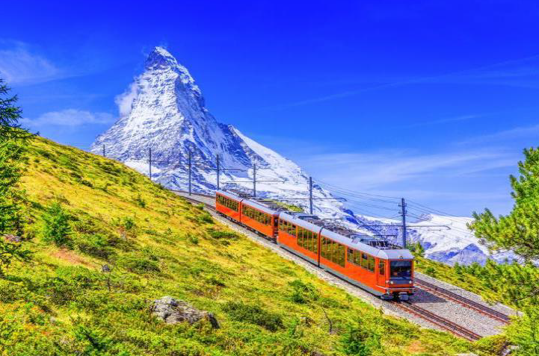
 | สมควรแก่เวลานำท่านขึ้นรถไฟกลับสู่เมืองทาช จากนั้นนำท่านเดินทางสู่เมืองโลซานน์ (Lausanne) เมืองที่ตั้งอยู่ตอนเหนือของทะเลสาบเจนีวา
กลางวัน | รับประทานอาหารกลางวัน ณ ภัตตาคารอาหารพื้นเมือง
 | นำท่านเที่ยวชม เมืองโลซานน์ (Lausanne) เมืองที่เรียกได้ว่าเป็นเมืองที่มีเสน่ห์โดยธรรมชาติมากที่สุดเมืองหนึ่งของสวิส และมีประวัติศาสตร์อันยาวนานมาตั้งแต่ศตวรรษที่ 4 ในสมัยที่ชาวโรมันมาตั้งหลักแหล่งอยู่บริเวณริมฝั่งทะเลสาบที่นี่ เมืองโลซานน์มีความสวยงามโดยธรรมชาติ ทิวทัศน์ที่สวยงาม และอากาศที่ปราศจากมลพิษ จึงดึงดูดนักท่องเที่ยวจากทั่วโลกให้มาพักผ่อนตากอากาศที่นี่ เมืองนี้ยังเป็นเมืองที่มีความสำคัญสำหรับชาวไทย เนื่องจากเป็นเมืองที่ในหลวงรัชกาลที่ 8 และรัชกาลที่ 9 เมื่อทรงพระเยาว์ ทรงเคยประทับและทรงศึกษาที่เมืองแห่งนี้อีกด้วย นำท่านชมศาลาไทยเฉลิมพระเกียรติ ที่สร้างขึ้นเพื่อเทิดพระเกียรติ ในหลวงรัชกาลที่ 9 เนื่องในโอกาสทรงครองสิริราชสมบัติครบ 60 ปี และรัฐบาลไทยได้ส่งไปตั้งในสวนสาธารณะของเมืองโลซานน์
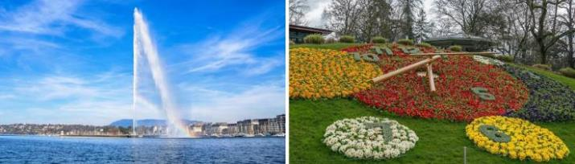
 | นำท่านเดินต่อสู่ เมืองเจนีวา (Geneva) นำชมเมืองที่เป็นศูนย์กลางการประชุมนานาชาติ เมืองที่ตั้งองค์การสากลระดับโลก อาทิ องค์การการค้าโลก, กาชาดสากล, แรงงานสากล ฯลฯ ให้ท่านได้ถ่ายรูปกับน้ำพุเจทโด (Jet d'eau) ที่ฉีดสายน้ำพุ่งสูงขึ้นไปในอากาศถึง 390 ฟุต (เปิดเฉพาะวันอากาศดี) และถ่ายรูปกับนาฬิกาดอกไม้ (The Flower Clock) สัญลักษณ์ที่สำคัญของเมืองเจนีวา
16.00 น. | ได้เวลาอันสมควร นำท่านเดินทางสู่ ท่าอากาศยานนานาชาติเจนีวา เพื่อทำคืนภาษี (Tax Refund) และมีเวลาช้อปปิ้งสินค้าปลอดภาษี (Duty Free) ภายในสนามบิน
20.40 น. | ออกเดินทางกลับสู่กรุงเทพด้วยเที่ยวบิน EK84
วันที่แปด | ดูไบ - กรุงเทพ
06.05 น. | เดินทางถึงสนามบินดูไบ รอเปลี่ยนเครื่อง
08.55 น. | ออกเดินทางจากสนามบินดูไบ โดยเที่ยวบินที่ EK370
18.05 น. | เดินทางถึงสนามบินสุวรรณภูมิโดยสวัสดิภาพ.

อัตราค่าบริการและเงื่อนไขรายการท่องเที่ยว
กําหนดวันเดินทาง | ผู้ใหญ่  พัก 2-3 ท่าน  ท่านละ | พักเดี่ยว  เพิ่มท่านละ | ราคาทัวร์  กรณีมีตั๋วเครื่องบินแล้ว  (Join Land) | ราคาเด็กอายุ  ไม่เกิน 11 ขวบ  พักกับ  ผู้ใหญ่ 2 ท่าน  (ไม่เสริมเตียง)
7-14 ต.ค. 69 | 109,900.- | 19,900.- | 81,900.- | 99,900.-
21-28 ต.ค. 69 | 109,900.- | 19,900.- | 81,900.- | 99,900.-
13-20 พ.ย. 69 | 109,900.- | 19,900.- | 81,900.- | 99,900.-
28 พ.ย. – 5 ธ.ค. 69 | 109,900.- | 19,900.- | 81,900.- | 99,900.-
5-12 ธ.ค. 69 | 109,900.- | 19,900.- | 81,900.- | 99,900.-
26 ธ.ค. 69 – 2 ม.ค. 70 | 115,900.- | 20,900.- | 85,900.- | 105,900.-
30 ธ.ค. 69 – 6 ม.ค. 70 | 115,900.- | 20,900.- | 85,900.- | 105,900.-
ที่นั่งตั๋วชั้นธุรกิจ (Business class) เบื้องต้นชำระเพิ่มประมาณ 90,000 บาท ขึ้นไป
(ราคาตั่วมีการเปลื่ยนแปลงกรุณาเช็คราคาและที่นั่งกับเจ้าหน้าที่ก่อน)
10 ท่านขึ้นไป พร้อมออกเดินทาง มีหัวหน้าทัวร์ดูแล
ราคาทัวร์ข้างต้นยังไม่รวมค่าทิปมัคคุเทศก์ท้องถิ่นและคนขับรถรวม 12 ยูโร/ท่าน/ทริป
ราคาทัวร์ข้างต้นยังไม่รวมค่าทิปหัวหน้าทัวร์ที่ดูแลคณะจากเมืองไทย 24 ยูโร/ท่าน/ทริป

***โปรแกรมอาจจะมีการปรับเปลี่ยนตามความเหมาะสมของสภาพอากาศและฤดูกาล***

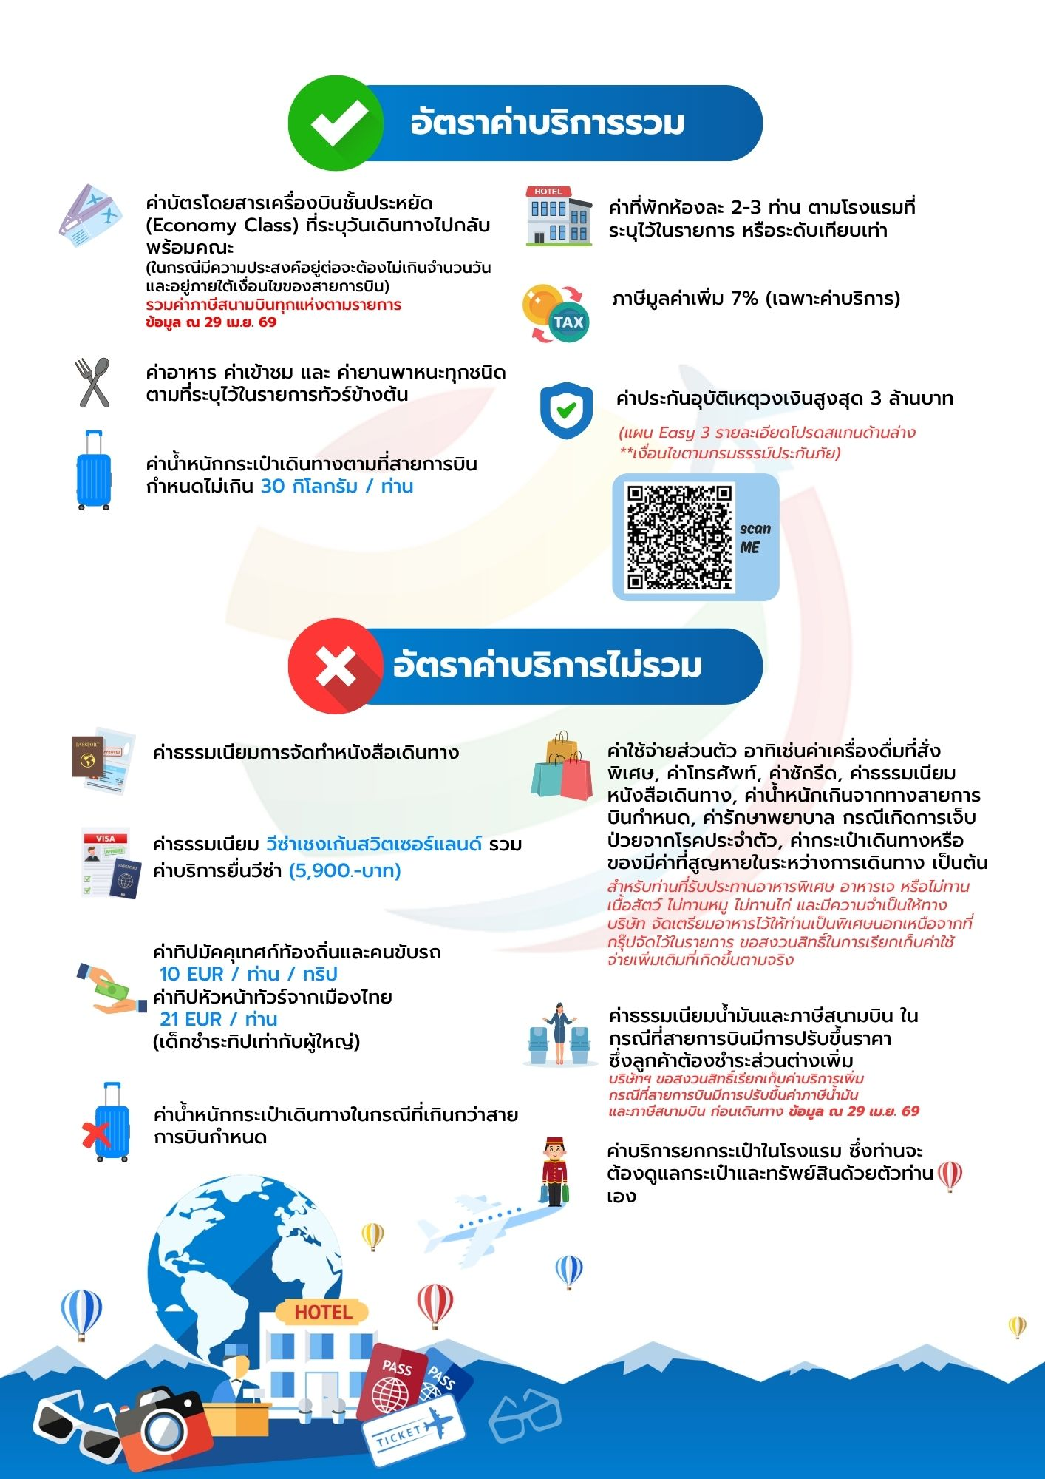

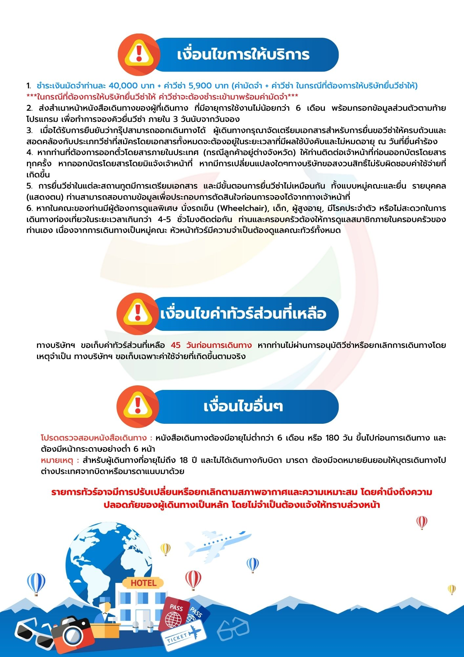

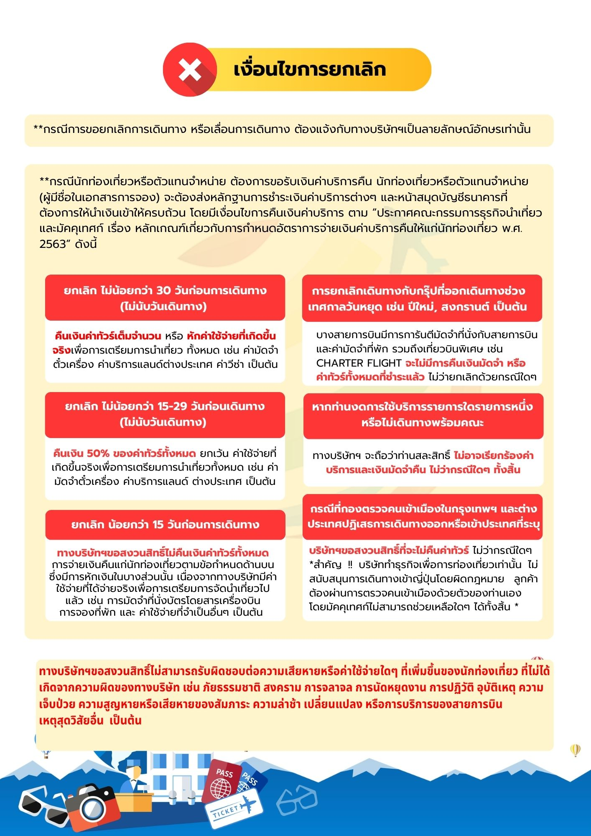

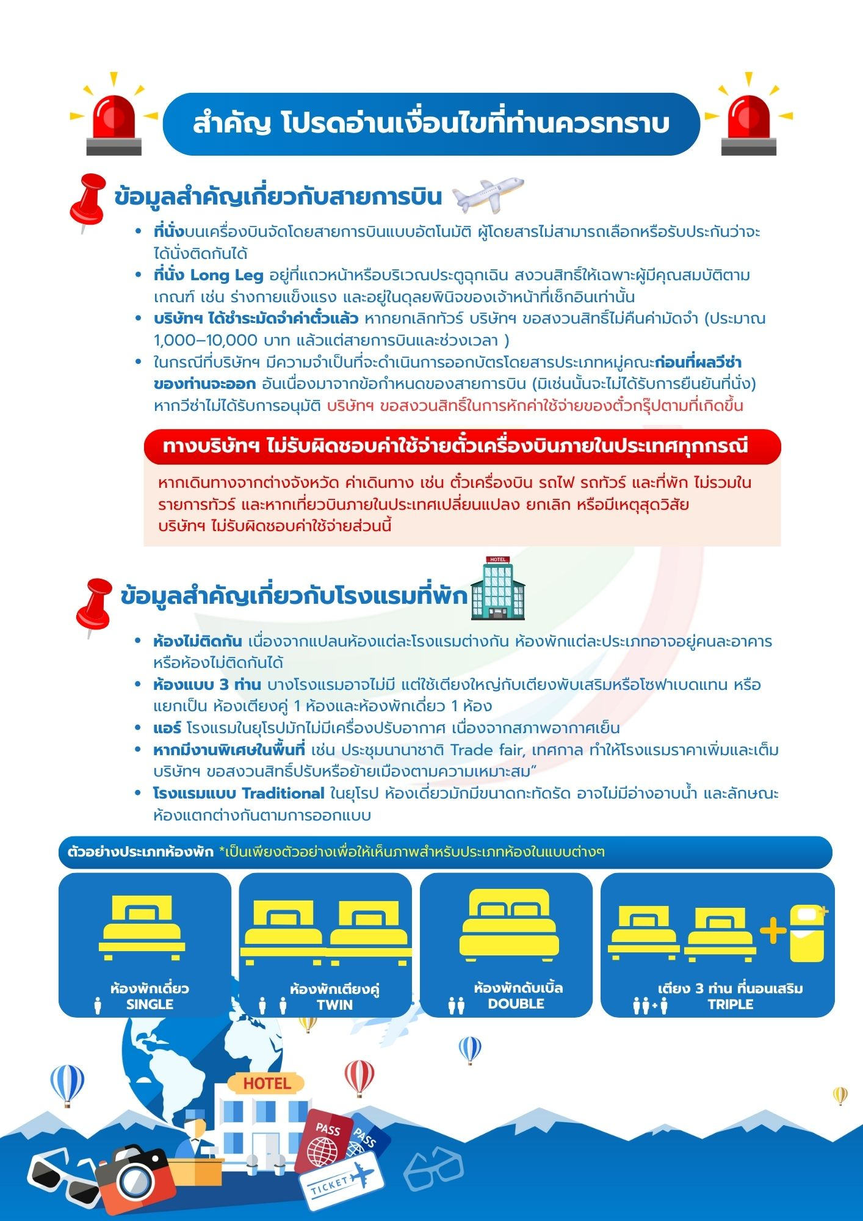

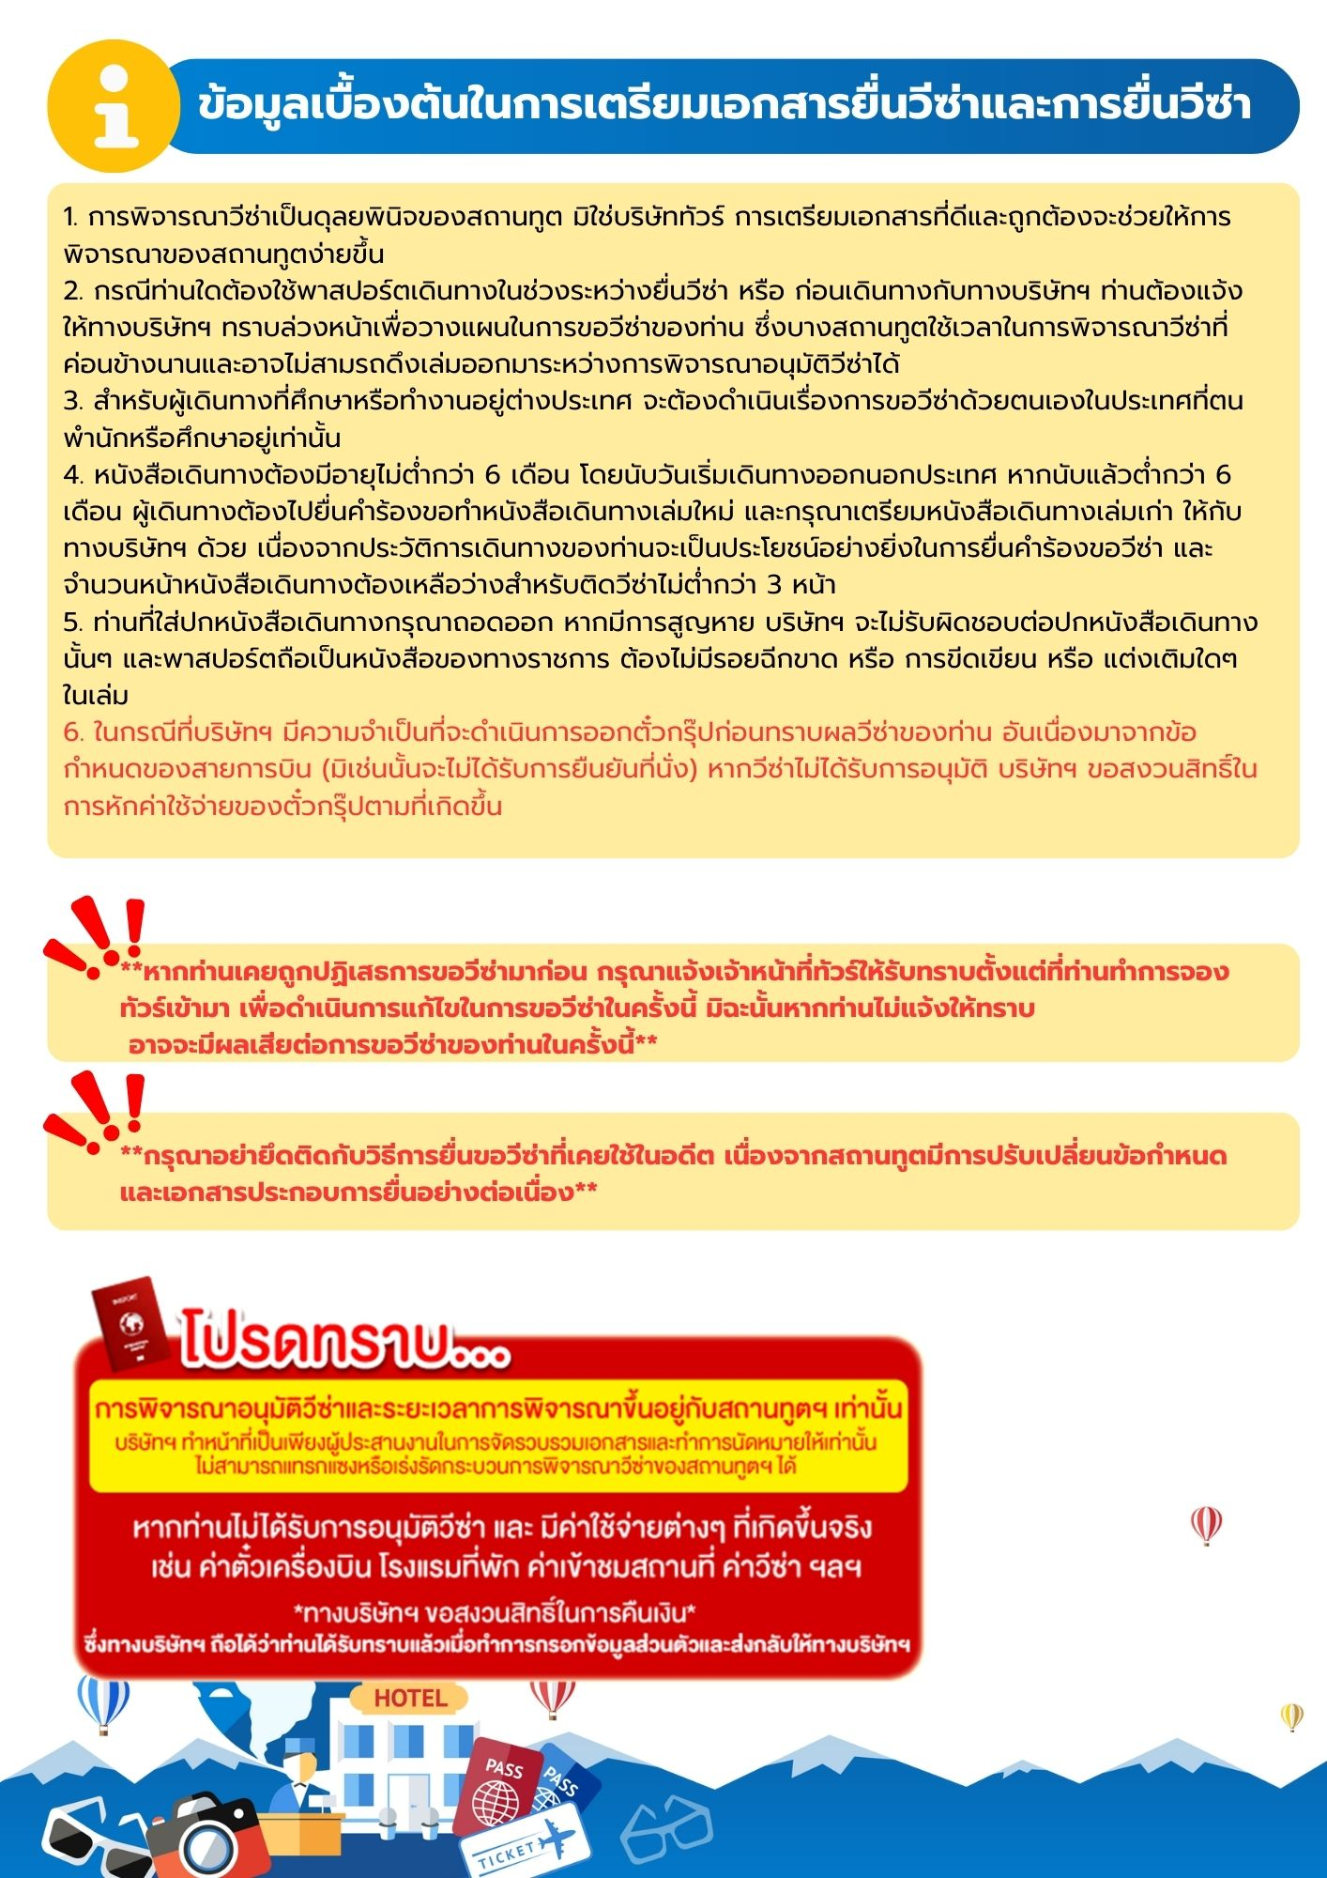

เอกสารประกอบการขอวีซ่าเชงเก้น (สวิตเซอร์แลนด์)
ใช้เวลาทำการอนุมัติวีซ่านับจากวันยื่นประมาณ 15 วันทำการ
หรือมากกว่านั้น ขึ้นอยู่กับดุลยพินิจของสถานทูต
ยื่นวีซ่าแสดงตนที่ศูนย์ยื่นวีซ่า VFS Global (จามจุรีสแควร์)
ในระหว่างยื่นวีซ่าเข้าสถานทูตแล้ว ไม่สามารถดึงเล่มออกมาก่อนได้
**หากท่านเคยโดนปฏิเสธการขอวีซ่ามาก่อน กรุณาแจ้งเจ้าหน้าที่ทัวร์ให้รับทราบตั้งแต่ที่ท่านทำการจองทัวร์เข้ามา เพื่อทำการแก้ไขในการขอวีซ่าในครั้งนี้ มิฉะนั้นหากท่านไม่แจ้งให้ทราบ อาจจะมีผลเสียต่อการขอวีซ่าของท่านในครั้งนี้**
**ลูกค้ากรุณาอย่ายึดติดกับการยื่นขอวีซ่าในอดีต
เพราะสถานทูตมีการเปลี่ยนแปลงกฎและเอกสารการยื่นอยู่เรื่อย ๆ**
- หนังสือเดินทางประเทศไทย (Thailand Passport) หนังสือเดินทาง ต้องมีหน้าเหลือสำหรับประทับวีซ่าอย่างน้อย 2 หน้า อายุการใช้งานเหลือไม่น้อยกว่า 6 เดือน นับจากวันเดินทางกลับ และหนังสือเดินทางจะต้องไม่ชำรุด (หนังสือเดินทางเล่มเก่า กรุณานำมาประกอบการยื่นวีซ่าด้วย)
***ในกรณีที่ถือพาสปอร์ต สัญชาติไทย แต่พำนักอยู่ต่างประเทศ, ทำงานอยู่ต่างประเทศ หรือนักเรียน นักศึกษาศึกษาอยู่ต่างประเทศ กรุณาแจ้งเจ้าหน้าที่ของทางบริษัทให้ทราบทันที เพราะการยื่นขอวีซ่าจะมีเงื่อนไข และ ข้อกำหนดของทางสถานทูตต้องการเพิ่มเติม และ บางสถานทูตอาจไม่สามารถยื่นขอวีซ่าในประเทศไทยได้ ข้อกำหนดนี้รวมไปถึงผู้เดินทางที่ถือพาสปอร์ตต่างชาติด้วย***

- รูปถ่าย รูปถ่ายสีหน้าตรงขนาด 3.5x4.5 CM. จำนวน 2 ใบ
***ความยาวใบหน้าต้องมีเนื้อที่ในรูปถ่าย 70-80% ของพื้นที่ พื้นหลังสีขาวเท่านั้น ถ่ายไม่เกิน 6 เดือน รวบผมให้เห็นหู เห็นคิ้ว ห้ามสวมแว่นตาหรือเครื่องประดับ ห้ามใส่คอนแทคเลนส์ รูปไม่เลอะหมึกและไม่มีร่องรอยชำรุด ***

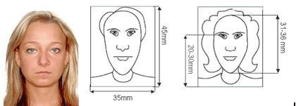
- หลักฐานการทำงาน
- เจ้าของกิจการ หนังสือรับรองการจดทะเบียน(DBD)ที่มีชื่อของผู้เดินทางเป็นกรรมการหรือหุ้นส่วน อายุไม่เกิน 3 เดือน หรือ สำเนาใบทะเบียนการค้า(พค.0403)
- กิจการไม่จดทะเบียน จดหมายชี้แจงการทำงาน พร้อมเอกสารประกอบ เช่น รูปถ่ายร้าน สัญญาเช่าที่ โฉนดที่ดิน เป็นตัน
- เป็นพนักงาน หนังสือรับรองการทำงาน จากบริษัท ระบุตำแหน่ง, เงินเดือน, วันเริ่มทำงาน และต้องระบุวันลา (ขอเป็นภาษาอังกฤษมีอายุ 1 เดือน ชื่อ-นามสกุลต้องตรงตามหน้าพาสปอร์ต ใช้คำว่า “TO WHOM IT MAY CONCERN” แทนชื่อสถานทูตที่ยื่น) หนังสือจะต้องมีที่อยู่บริษัท เบอร์โทรศัพท์ติดต่อ และจะต้องมีลายเซ็นกับตราประทับบริษัท (หนังสือรับรองที่ปริ๊นท์จากออนไลน์ จะไม่เข้าลักษณะเอกสารที่ถูกต้อง)
- นักเรียนหรือนักศึกษา ใช้หนังสือรับรองการเรียนที่ออกจากสถาบันที่กำลังศึกษาอยู่
(ขอเป็นภาษาอังกฤษมีอายุ 1 เดือน ชื่อ-สกุลต้องตรงตามหน้าพาสปอร์ตใช้คำว่า “TO WHOM IT MAY CONCERN” แทนชื่อสถานทูตที่ยื่น)
- หลักฐานการเงิน
4.1 กรณีผู้เดินทาง ออกค่าใช้จ่ายเอง
4.1.1 ขอ Bank Statement บัญชีออมทรัพย์ธรรมดาของธนาคารทั่วไป ส่วนตัวของผู้เดินทาง ย้อนหลัง 3 เดือน อัพเดทไม่เกิน 15 วันก่อนยื่นวีซ่า รบกวนลูกค้าทำรายการเดินบัญชี โดยการ ฝากหรือถอน ก่อน แล้วค่อยปรับยอดเงินในบัญชีไม่เกิน 15 วัน ก่อนวันยื่นวีซ่า (สะกดชื่อ-นามสกุลให้ตรงกับพาสปอร์ต ต้องมีตราประทับ และลายเซ็นจากธนาคาร)
4.2 กรณีผู้เดินทางไม่ได้ออกค่าใช้จ่ายเอง (บุคคลที่สามารถรับรองค่าใช้จ่ายได้ ต้องเป็น พ่อ แม่ พี่น้อง ที่มีสายเลือดเดียวกัน หรือ สามีภรรยา เท่านั้น)
4.2.1. ต้องทำเป็นหนังสือรับรองค่าใช้จ่ายในการเดินทาง (Sponsor Letter) พร้อมเอกสารแสดงความสัมพันธ์ เช่น สูติบัตร ทะเบียนบ้าน ทะเบียนสมรส เป็นต้น
4.2.2. ผู้ที่ออกค่าใช้จ่ายให้ ต้องขอ Bank Statement จากทางธนาคาร ย้อนหลัง 3 เดือน อัพเดทไม่เกิน 15 วันก่อนยื่นวีซ่า ใช้เอกสารตัวจริง 1 คนต่อ 1 ฉบับ
4.3 ผู้สมัครที่มีอายุ 18 ปีขึ้นไป ต้องมีบัญชีส่วนตัวไปยื่นทุกท่าน
4.4 Bank Statement , Bank Certificate , Bank Guarantee ชื่อ-นามสกุลในเอกสาร ต้องสะกดให้ตรงกับพาสปอร์ต จะต้องแสดงเลขบัญชีครบทุกตัว และมีลายเซ็นกับตราประทับจากธนาคาร
**สถานทูตไม่รับพิจารณาบัญชีติดลบ บัญชีกระแสรายวัน
พันธบัตร ตราสารหนี้ กองทุน และสลากออมสิน**
- เอกสารส่วนตัว
- สำเนาทะเบียนบ้าน
- บัตรประชาชน
- สูติบัตร(กรณีเด็กอายุต่ำกว่า 18 ปี)
- ทะเบียนสมรส/ทะเบียนหย่า/มรณะบัตร(ถ้ามี)
- ใบเปลี่ยนชื่อ-นามสกุล (ถ้ามีการเปลี่ยน)

- กรณีเด็กอายุไม่ถึง 18 ปี ไม่ได้เดินทางไปต่างประเทศพร้อมบิดา มารดา
- หากเด็กเดินทางไปกับบิดา จะต้องมีหนังสือยินยอมจากมารดา จากอำเภอต้นสังกัด (โดยมารดาจะต้องคัดหนังสือยินยอมระบุให้บุตรเดินทางไปต่างประเทศกับบิดา)พร้อมแนบสำเนาบัตรประชาชนหรือหน้าพาสปอร์ตมารดามาด้วย
- หากเด็กเดินทางกับมารดา จะต้องมีหนังสือยินยอมจากบิดา จากอำเภอต้นสังกัด (โดยบิดาจะต้องคัดหนังสือยินยอมระบุให้บุตรเดินทางไปต่างประเทศกับมารดา) พร้อมแนบสำเนาบัตรประชาชนหรือหน้าพาสปอร์ตบิดามาด้วย
- หากเด็กไม่ได้เดินทางพร้อมกับบิดาและมารดา ทั้งบิดาและมารดาจะต้องคัดหนังสือระบุยินยอมให้บุตรเดินทางไปต่างประเทศกับใคร มีความสัมพันธ์เป็นอะไรกันกับเด็ก จากอำเภอต้นสังกัด พร้อมแนบสำเนาบัตรประชาชนหรือหน้าพาสปอร์ตบิดาและมารดา
- กรณีเด็กที่บิดา-มารดาหย่าร้าง จะต้องแนบสำเนาใบหย่า และมีการสลักหลังโดยมีรายละเอียดว่าฝ่ายใดเป็นผู้มีอำนาจปกครองบุตรแต่เพียงผู้เดียว
*** กรณีเด็กอายุต่ำกว่า 18 ปี บิดาและมารดาลงชื่อรับรองในแบบฟอร์มสมัครวีซ่า
*** ในวันยื่นวีซ่ากรุณาถือเอกสารตัวจริงต่างๆ เช่น ทะเบียนพาณิชย์ DBD สูติบัตร ใบเปลี่ยนชื่อ-สกุล เป็นต้น พร้อมสมุดบัญชีอัพเดทไม่เกิน 15 วันก่อนยื่นวีซ่า ***

เอกสารยื่นวีซ่าอาจมีการปรับเปลี่ยนและขออัพเดทเพิ่มเติมได้ทุกเวลา หากทางสถานทูตแจ้งขอเพิ่มเติม

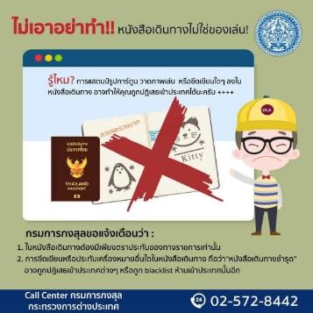

แบบฟอร์มสำหรับกรอกข้อมูลยื่นวีซ่าเชงเกนประเทศสวิตเซอร์แลนด์
**หากท่านเคยโดนปฏิเสธการขอวีซ่ามาก่อน กรุณาแจ้งเจ้าหน้าที่ทัวร์ให้รับทราบตั้งแต่ที่ท่านทำการจองทัวร์เข้ามา เพื่อทำการแก้ไขในการขอวีซ่าในครั้งนี้ มิฉะนั้นหากท่านไม่แจ้งให้ทราบ อาจจะมีผลเสียต่อการขอวีซ่าของท่านในครั้งนี้**
(กรุณากรอกข้อมูลให้ครบถ้วนตามความเป็นจริงทุกข้อ เนื่องจากจะมีผลต่อการพิจารณาวีซ่าของท่าน)

ชื่อ – นามสกุล ผู้เดินทาง [ภาษาไทย]………………………………………………………………………..…
1. นามสกุล [ภาษาอังกฤษ]……………………………………………………….………………..……………
2. นามสกุลตอนเกิด [ภาษาอังกฤษ]…………………………………………………………………………….
3. ชื่อตัว [ภาษาอังกฤษ]…………………………………………………………………………………………
4. วัน /เดือน / ปี (ค.ศ.) เกิด……………………………………………………………………………………..
5. สถานที่เกิด (จังหวัด)…………………………………………………………………….……………………
6. ประเทศที่เกิด……………………………………………………………………………….…………………
7. สัญชาติปัจจุบัน ................................สัญชาติโดยกำเนิด หากต่างจากปัจจุบัน…………………………..
8. เพศ ชาย หญิง
9. สถานภาพ โสด แต่งงาน (จดทะเบียน) แต่งงาน (ไม่จดทะเบียน)
หย่า แยกกันอยู่ หม้าย (คู่สมรสเสียชีวิต)
อื่นๆ (โปรดระบุ)…………….
10. ในกรณีที่ผู้สมัครขอวีซ่าเป็นเด็ก อายุต่ำกว่า 18 ปีบริบูรณ์ ให้ใส่ชื่อ และที่อยู่ ผู้ปกครอง
……………………………………………………………………………………………………………………………………………………………………………………………………………………………รหัสไปรษณีย์………………..…
11. ที่อยู่ปัจจุบันของผู้ขอวีซ่า
………………………………………………………………………………………………………….………………………
……………………………………………………………………………………รหัสไปรษณีย์……………..……………
E-MAIL (ต้องระบุ)............................................................................................

หมายเลขโทรศัพท์มือถือที่ติดต่อได้..................................................................
12. อาชีพปัจจุบัน (หากค้าขาย ให้ระบุด้วยว่าค้าขายอะไร เช่น ขายเสื้อผ้า ขายอาหาร เป็นต้น)
................................................................................................................................................................................................................................................................................................

13. ชื่อบริษัทหรือร้านค้า และที่อยู่ หมายเลขโทรศัพท์ / สำหรับนักเรียน นักศึกษา กรุณากรอกชื่อ ที่อยู่ของสถาบันศึกษา
…………………………………………………………………………………………………………………
……………………………………………………………………………………รหัสไปรษณีย์………….……
14. วีซ่าเชงเกนที่เคยได้รับในระยะเวลา 5 ปีที่ผ่านมา
ไม่เคย เคยได้ ใช้ได้ตั้งแต่วันที่..........................ถึงวันที่............................

15. เคยถูกพิมพ์ลายนิ้วมือเพื่อการขอวีซ่าเชงเก้นก่อนหน้านี้
ไม่เคย เคย (กรุณาระบุวันที่ หากทราบ)................................................

**กรณีลูกค้าเคยมีวีซ่าเชงเก้น รบกวนท่านถ่ายสำเนาหน้าวีซ่าเชงเก้นตัวล่าสุดแนบมาด้วย**
16. ท่านเคยถูกปฏิเสธวีซ่าหรือไม่
ไม่เคย เคย (เหตุผลในการปฏิเสธ)................................................
17. ความรับผิดชอบค่าใช้จ่ายในการดำรงชีพระหว่างการเดินทางและพำนักอยู่ของผู้ร้องขอ
ตัวผู้ขอวีซ่าเอง มีผู้อื่นออกให้(ญาติ/บริษัท/องค์กร)
กรุณาระบุชื่อ ......................................................
สิ่งที่ช่วยในการดำรงชีพ …………………………………………………..…
เงินสด สิ่งที่ช่วยในการดำรงชีพ
เช็คเดินทาง เงินสด
บัตรเครดิต ที่พักที่มีผู้จัดหาให้
ชำระค่าที่พักล่วงหน้าแล้ว ค่าใช้จ่ายทั้งหมดระหว่างพำนักมีผู้ออกให้
ชำระค่าพาหนะล่วงหน้าแล้ว ชำระค่าพาหนะล่วงหน้าแล้ว
อื่นๆ (โปรดระบุ) อื่นๆ (โปรดระบุ)
************************************************
หมายเหตุ การอนุมัติวีซ่าเป็นดุลพินิจของทางสถานทูต ทางบริษัทไม่มีส่วนเกี่ยวข้องใดๆทั้งสิ้น ทั้งนี้บริษัทเป็นเพียงตัวกลางและคอยบริการอำนวยความสะดวกให้แก่ผู้เดินทางเท่านั้น

